Dotąd niewidzialne – dziś na wielkim ekranie!
Pacjentki z zaawansowanym rakiem piersi w najnowszym spocie kampanii BreastFit. Prowadzą aktywne życie zawodowe i społeczne. Mają dzieci, rodziny, pracują zawodowo, snują plany i marzenia. Są takie jak my wszyscy i przede wszystkim chcą być szczęśliwe. Odzyskany niedawno spokój burzy jednak wkraczający do ich świata zaawansowany rak piersi. To może być scenariusz życia każdej kobiety zmagającej się z rakiem piersi – gdy rak nawraca lub atakuje w stadium zaawansowanym. Tuż po diagnozie przychodzi strach i niepewność, a po jej oswojeniu – poczucie wykluczenia. Kobiety z zaawansowanym rakiem piersi zwykle żyją w cieniu choroby, są niewidzialne dla społeczeństwa i systemu. Symbolicznie z tą sytuacją „rozprawia się” najnowszy spot kampanii BreastFit, którego premiera – na wielkim ekranie – miała miejsce 28 czerwca w Multikinie Ursynów podczas wyjątkowego BreastFit Day.

Dotąd niewidzialne – dziś na wielkim ekranie!
Pacjentki z zaawansowanym rakiem piersi w najnowszym spocie kampanii BreastFit. (http://bit.ly/2uMzkbs)
Prowadzą aktywne życie zawodowe i społeczne. Mają dzieci, rodziny, pracują zawodowo, snują plany i marzenia. Są takie jak my wszyscy i przede wszystkim chcą być szczęśliwe. Odzyskany niedawno spokój burzy jednak wkraczający do ich świata zaawansowany rak piersi. To może być scenariusz życia każdej kobiety zmagającej się z rakiem piersi – gdy rak nawraca lub atakuje w stadium zaawansowanym. Tuż po diagnozie przychodzi strach i niepewność, a po jej oswojeniu – poczucie wykluczenia. Kobiety z zaawansowanym rakiem piersi zwykle żyją w cieniu choroby, są niewidzialne dla społeczeństwa i systemu. Symbolicznie z tą sytuacją „rozprawia się” najnowszy spot kampanii BreastFit, którego premiera – na wielkim ekranie – miała miejsce 28 czerwca w Multikinie Ursynów podczas wyjątkowego BreastFit Day.
Prowadzą aktywne życie zawodowe i społeczne. Mają dzieci, rodziny, pracują zawodowo, snują plany i marzenia. Są takie jak my wszyscy i przede wszystkim chcą być szczęśliwe. Odzyskany niedawno spokój burzy jednak wkraczający do ich świata zaawansowany rak piersi. To może być scenariusz życia każdej kobiety zmagającej się z rakiem piersi – gdy rak nawraca lub atakuje w stadium zaawansowanym. Tuż po diagnozie przychodzi strach i niepewność, a po jej oswojeniu – poczucie wykluczenia. Kobiety z zaawansowanym rakiem piersi zwykle żyją w cieniu choroby, są niewidzialne dla społeczeństwa i systemu. Symbolicznie z tą sytuacją „rozprawia się” najnowszy spot kampanii BreastFit, którego premiera – na wielkim ekranie – miała miejsce 28 czerwca w Multikinie Ursynów podczas wyjątkowego BreastFit Day.
Wieczór, wielki ekran, wypełniona sala kinowa – na pozór seans filmowy taki, jak każdy inny. Jednak zamiast aktorów widzimy pacjentki, które opowiadają o swoich doświadczeniach związanych z chorobą: „Dzień, w którym usłyszałam diagnozę był najgorszym dniem w moim życiu”, „Byłam przekonana, że za chwilę umrę”. O swojej chorobie mówią otwarcie – „zaawansowany rak piersi”, przełamując tabu, rozpoczynając publiczną dyskusję nt. zaawansowanego raka piersi i przekazując wszystkim wiadomość: Od dziś nie chcemy być niewidzialne!

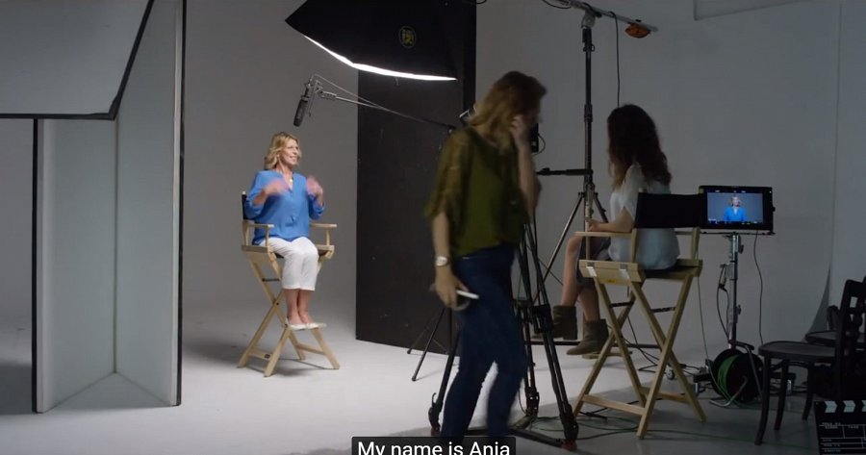
Nie znamy go, więc się go boimy
W Polsce rak piersi stanowi ok. 23 proc. wszystkich zachorowań na nowotwory złośliwe u kobiet. Według danych Krajowego Rejestru Nowotworów, w 2015 r. raka piersi wykryto u ponad 18 tys. Polek i uznano go za przyczynę ponad 6,3 tys. zgonów . O ile udało nam się „oswoić” z rakiem piersi jako takim, o tyle jeśli mowa o zaawansowanym raku piersi, temat spychany jest na margines. Tymczasem do postaci zaawansowanej rak piersi rozwija się u ok. 30 proc. chorych kobiet. Jak to możliwe, że pacjentki z zaawansowanym rakiem piersi są niewidzialne dla społeczeństwa i systemu, który powinien zapewniać im możliwie najlepszą ochronę?
– Fundacja OnkoCafe – Razem Lepiej już od 4 lat walczy z problemem, jakim jest brak otwartości do rozmowy nt. zaawansowanego raka piersi, wciąż mamy bardzo niską świadomość na temat tej choroby. Pacjentki w momencie diagnozy są przerażone, boją się, że całe ich dotychczasowe życie ulegnie zmianie. Zastanawiają się, czy będą mogły być zaangażowane w swoje życie tak jak do tej pory – w roli matek, żon i córek, czy główną rolę w ich życiu przejmie zaawansowany rak piersi – mówi Anna Kupiecka, Prezes Fundacji OnkoCafe – Razem Lepiej.
Chcemy wyjść z cienia!
Stały postęp w leczeniu zaawansowanego nowotworu piersi coraz częściej pozwala pacjentkom żyć
z rakiem piersi jak z chorobą przewlekłą. Leczenie w stadium zaawansowanym koncentruje się
na wydłużeniu życia kobiet zmagających się z chorobą oraz poprawie jego jakości poprzez ograniczenie dolegliwości bólowych. Jednak mimo postępu medycyny, pogłębia się dysproporcja w dostępie do skutecznych i nowych metod leczenia. Pacjentki w Polsce nie mogą korzystać z najnowocześniejszych metod leczenia, które dostępne są dla ich koleżanek w krajach Europy Zachodniej.
Dodatkowo dramat chorych pogłębia także wykluczenie z życia społecznego. Z dostępnych badań wynika, że blisko 47 proc. Polek ze zdiagnozowanym rakiem piersi i ich opiekunów czuje się negatywnie postrzegana przez społeczeństwo . Dane te podkreślają konieczność i pilną potrzebę zwiększenia wsparcia dla kobiet z zaawansowanym rakiem piersi.
Świadomość, wiedza, zrozumienie
Zaawansowany rak piersi to nie tylko osobista tragedia, to także istotny problem społeczny, który dotyka najbliższych pacjentki i ma wpływ na całe społeczeństwo. Dlatego kampania BreastFit. Kobiecy biust. Męska sprawa zwraca uwagę na istotną rolę najbliższych we wsparciu kobiety w chorobie.
– BreastFit uczy, jak radzić sobie z chorobą nowotworową i jak być mądrym wsparciem, gdy rak piersi dotknie bliską nam osobę – matkę, siostrę, żonę czy przyjaciółkę – mówi Adrianna Sobol, Członek Zarządu Fundacji OnkoCafe-Razem Lepiej, psychoonkolog. – W codziennej pracy naszej Fundacji spotykamy wiele kobiet chorych na raka, ale także ich najbliższych. Diagnoza, a w szczególności rozpoznanie zaawansowanego raka piersi, sprawia, że chora i jej bliscy muszą zmierzyć się z nową, trudną sytuacją, która zmienia ich dotychczasowe życie. Tymczasem rak piersi w stadium zaawansowanym, w coraz większej liczbie przypadków staje się chorobą przewlekłą. Mądre wsparcie jest więc ważnym elementem procesu terapeutycznego, który dotyczy chorej, ale także całej rodziny.
Kampania BreastFit. Kobiecy biust. Męska sprawa powstała z inicjatywy Fundacji OnkoCafe – Razem Lepiej, jej partnerem jest Novartis Oncology. Celem kampanii jest zachęcenie do systematycznych badań
i edukacja na temat choroby, jaką jest zaawansowany rak piersi.
Partnerami społecznymi kampanii „BreastFit. Kobiecy biust. Męska sprawa” są: Polskie Amazonki Ruch Społeczny, Fundacja Instytut Praw Pacjenta i Edukacji Zdrowotnej, Alivia – Fundacja Onkologiczna Osób Młodych, Federacja Stowarzyszeń „Amazonki”, Stowarzyszenie AMAZONKI Warszawa-Centrum, Fundacja Rak’n’Roll – Wygraj życie. Partnerzy Medialni kampanii: Multikino, RPL FM, Sieć dla Zdrowia. Kampanię wspierają: Przelewy24.pl.
III edycja kampanii objęta została Honorowym patronatem Małżonki Prezydenta RP Agaty Kornhauser – Dudy. Partnerem specjalnym kampanii jest Rzecznik Praw Pacjenta Bartłomiej Chmielowiec.
Spot kampanii dostępny jest pod linkiem: https://www.youtube.com/watch?v=NazHeW8WGZ4

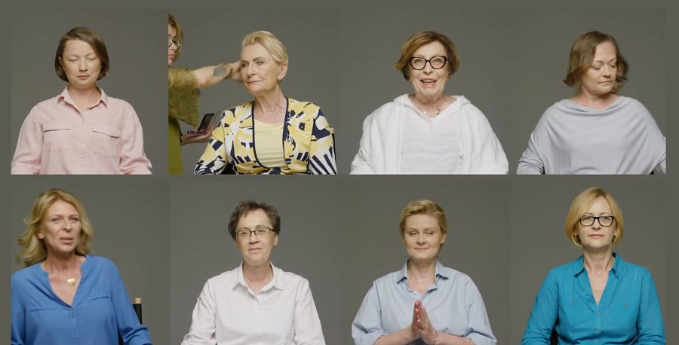
Dodatkowe informacje:
Fundacja OnkoCafe – Razem Lepiej: Anna Kupiecka, +48 537 888 789, biuro@onkocafe.pl

